Пожарный извещатель:

зачем он нужен, где купить и как установить?

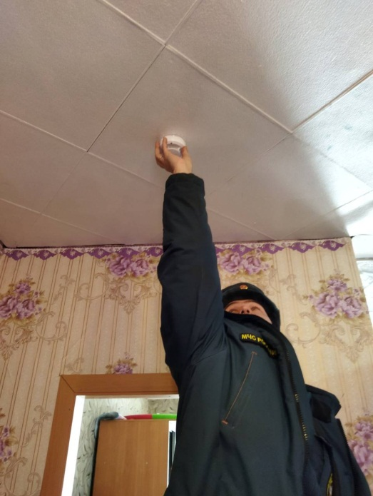
Как вы думаете, сколько может стоить шанс на выживание или возможность спасения вашего дома и имущества? Какую цену вы готовы заплатить, если бы вам сказали, что можно избежать трагедии?
У каждого человека всегда должен быть выбор – именно поэтому мы предлагаем вам задуматься и сделать его, прочитав эту статью. Чтобы вы потом не искали виноватых в своем горе.
Почти все возгорания с гибелью и пострадавшими в Иркутской области происходят в жилых домах. Основные причины пожаров – это нарушение правил устройства и эксплуатации электрооборудования, печей, неосторожное обращение с огнем (чаще - курение в состоянии алкогольного опьянения).
Все эти несчастные случаи, а, возможно, и сам пожар можно избежать, если установить в своих жилищах автономные дымовые пожарные извещатели. В настоящее время данное устройство является одним из самых эффективных устройств для обнаружения возгорания на ранней стадии. Главная цель датчика - оповестить о пожаре людей. А это значит – дать шанс на спасение или даже потушить огонь самостоятельно, пока он не охватил большую площадь.
Именно поэтому государственные инспекторы по пожарному надзору настоятельно рекомендуют каждой семье установить устройство дымового типа не только в своем жилье, но и в дачных домиках.
Пожарный извещатель реагирует на частицы попавшего внутрь дыма звуковым сигналом. Причем звук настолько громкий и «едкий», что способен разбудить даже крепко спящего человека.
Такие приборы работают в автономном режиме:
-то есть конструкция не предусматривает проводов и подключения к инженерным сетям помещения;
-питание осуществляется от батарейки (тип «Крона»), которой хватает на год оптимальной работы устройства. При низком уровне заряда и необходимости заменить источник питания (батарейка), прибор оповестит вас мигающим световым индикатором и короткими звуковыми сигналами.
Стоимость устройства дымового типа невелика: в среднем от 300 рублей. Согласитесь - это ничтожно мало по сравнению с тем, сколько стоит ваша жизнь или имущество.
Цифры
За последние пять лет автономные пожарные извещатели спасли более 40 человек. И это только те случаи, о которых известно. Если возгорание было несильным либо датчик оповестил о забытой на плите и подгоревшей пище, не все сообщают о подобных случаях в пожарную охрану.
Внимание!
Перед приобретением извещателя обязательно проверьте его работоспособность. Ознакомьтесь с инструкцией в техпаспорте. Обратите внимание на чувствительность реагирования датчика. Проверьте его инерционность срабатывания (время подачи звукового сигнала, как только дым начинает попадать на дымовую камеру) заявленные производителем.
Где лучше установить?
Извещатели должны быть установлены в жилых помещениях, в местах наиболее вероятного появления дыма домовладения (квартиры). Но не устанавливайте их близко с отопительными приборами или в местах с прямой засветкой их солнечными лучами.
Как установить?
Закрепите на потолке крепежную планку (идет в комплекте) при помощи двух саморезов. Если у вас натяжные потолки, можно прикрепить на стене, примерно в 10-15 см от потолка.
Установите в устройство элемент питания – батарейку типа «Крона». Прикрепите датчик к крепежу.
Обслуживание и проверка
Для исключения ложных срабатываний достаточно один раз в полгода очищать дымовую камеру от пыли или насекомых. Например, достаточно продувать ее при помощи фена.
Не реже одного раза в три месяца проверяйте работоспособность извещателя. Если нет возможности сымитировать дым, можно тем же способом, что и при покупке - при помощи выпрямленной канцелярской скрепки. Ведите ее в отверстие дымовой камеры до упора (на время до 6 сек), которое расположено на крышке извещателя с внешней стороны. Извещатель должен подать звуковой сигнал и сработать мигание оптического индикатора.
Не забывайте вовремя менять батарейку, ее хватает примерно на год. Некоторые извещатели предупреждают о низком уровне заряда короткими звуковыми сигналами (начинает «пищать»).
Важно!
Есть жильё, где установка датчиков просто необходима – это места проживания семей с детьми, попавшими в трудную жизненную ситуацию, и одиноких престарелых граждан.
Эти категории людей чаще всего подвергается пожарным рискам.
Позаботьтесь о своих родных и близких – подарите им и установите в их жилье пожарные извещатели.
Не откладывайте, завтра – может быть поздно.

Начальник караула 11 ПСЧ 4 ПСО ФПС ГПС
ГУ МЧС России по Иркутской области
лейтенант внутренней службы
В. А. Биктимиров

